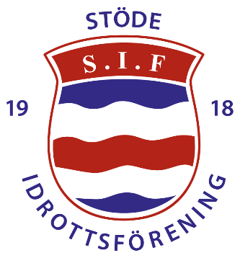
Välkommen på ”Kickout” fotbollsledare
Onsdag den 27/11 kl 18.00-20.00
Plats: Kansliet
Anmälan görs för respektive lag senast 20/11: maila till kansliet eller via ledargruppen (messenger)
*Till mötet vill vi att ni förbereder en inventeringslista på vad som behövs för fotbollssäsongen 2025
*samt inlämning av matchkläder och sjukvårdsväska
Dagordning:
Uppsnack med fika
Info från planskötselgruppen
Säsongen som varit
Träningstider
Att ta med till säsongen 2025
Presentation av ungdomskommittén inför 2025
Datum för upptaktsträff

Som ledare motiverar vi:
Så många som möjligt
Så länge som möjligt
Så bra som möjligt
Vi ses! / Styrelsen 

